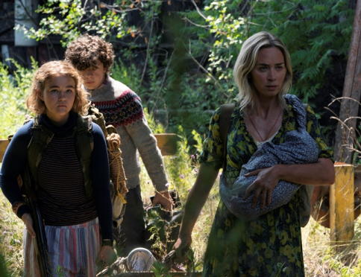
Tiché miesto: Časť II
(A Quiet Palce: Part II)
Premiéra: 3. 9. 2020

UIP - Paramount, USA 2020
Réžia: John Krasinski
Scenár: John Krasinski
Kamera: Polly Morgan
Hudba: Marco Beltrami
Hrajú: Emily Blunt, Cillian Murphy, John Krasinski, Millicent Simmonds

Prežijete, len keď budete potichu. Vďaka tomu, že Abbottovci rešpektovali jednoduché, ale veľmi dôležité pravidlo, dokázali /teda skoro všetci/ prežiť Tiché miesto I. Pokračovanie úspešného hororu im však do cesty postaví nové, oveľa náročnejšie výzvy.

Nevie sa, odkiaľ prišli, ale okamžite po invázií na našu planétu sa postavili na vrchol potravinového reťazca. Reagovali na ľubovoľný zvuk a jeho pôvodcu bleskurýchle zlikvidovali. Abbottovci prežili aj preto, že sa kvôli najstaršej dcére všetci naučili komunikovať posunkovou rečou.
Lenže ani to im nakoniec nepomohlo, priamy stret s votrelcami neprežil otec rodiny Lee /John Krasinski/ a matka Evelyn /Emily Blunt/ zostala sama s tromi deťmi /z ktorých jedno je nemluvňa/ úplne sama. Pragmatickej Evelyn je jasné, že zostať nažive dokáže len s pomocou ostatných, ktorí prežili. A práve tu sa začína dej druhej časti Tichého miesta.
Abbottovci opúšťajú svoju farmu, ktorá bola vďaka systému pomerne prísnych pravidiel relatívne bezpečným miestom. Vydávajú sa na extrémne nebezpečnú cestu, na konci ktorej snáď čaká niekto, kto im pomôže.
Počas svojho putovania si však uvedomia, že rovnako veľké nebezpečenstvo ako od votrelcov z inej planéty, im môže hroziť aj od vlastných ľudí, ku ktorým upínali všetky svoje nádeje na záchranu. Ako hovorí cynický drsniak /Cillian Murphy/, ku ktorému sa
pridajú: „Ľudia, ktorí ostali, si záchranu rozhodne nezaslúžia.“
Po obrovskom úspechu relatívne komorného prvého dielu sa John Krasinski pustil do oveľa epickejšieho pokračovania, v ktorom sa stretneme s mnohými novými postavami, natoľko odolnými, že dokázali prežiť. „Odpovieme aj na všetky otázky, ktoré nám diváci kladú v súvislosti s prvým dňom invázie, konečne odhalíme ako to všetko začalo,“ naznačuje režisér John Krasinski a dodáva, že Tiché miesto II sa bude čiastočne odohrávať aj pred udalosťami prvého dielu.

Prístupnosť: nevhodné pre vekovú kategóriu maloletých do 12 rokov
Žáner: thriller/horor
Verzia: anglicky so slovenskými titulkami
Stopáž: 97 minút
Formát: 2D DCP, zvuk 5.1, 7.1, ATMOS
Monopol do: 3. 9. 2023

